SESSION 2008

BACCALAURÉAT PROFESSIONNEL
TECHNICIEN D'USINAGE

El
ÉPREUVE SCIENTIFIQUE ET TECHNIQUE
Sous-épreuve E12
MATHÉMATIQUES ET SCIENCES PHYSIQUES

Durée: 2 heures Coefficient: 2

Le matériel autorisé comprend toutes les calculatrices de poche y compris les calculatrices programmables, alphanumériques ou à écran graphique à condition que leur fonctionnement soit autonome et" qu'il ne soit pas fait usage d'imprimante (Réf. C n" 99 -186 du 16 -11 - 1999).

Ce sujet comporte 6 pages dont le formulaire.
L’annexe (à remettre avec la copie).

0606- TU ST 12
MATHEMATIQUES (15 points)

EXERCICE 1 : (4 points)
Le plan de la carlingue d’un avion (jouet) est schématisé dans le repère orthonormal ci-dessous.

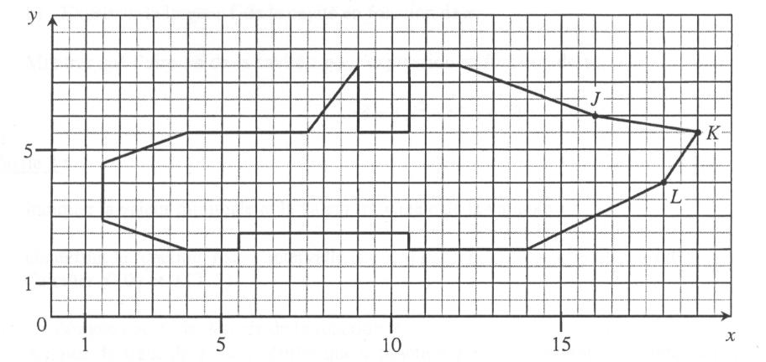

Pour pouvoir intégrer la dérive (gouvernail de direction situé à l’arrière de l’avion) sur la carlingue, la mesure e l’angle doit être inférieure à 70°.

1. A l’aide du schéma précédent, déterminer les coordonnées des points J, K, et L.

2. Calculer les coordonnées des vecteurs et puis le produit scalaire ..

3. Calculer les normes des vecteurs et . Arrondir les résultats au dixième.

4. Calculer la mesure de l’angle arrondie au degré. Pourra-t-on poser la dérive ?

EXERCICE 2 : (11 points)
Pour fixer l’hélice, on doit creuser une cavité rectangulaire à l’avant de l’avion. Cette cavité doit être centrée à une distance x du bord, comme le montre le schéma ci-dessous. Les côtes sont en cm.

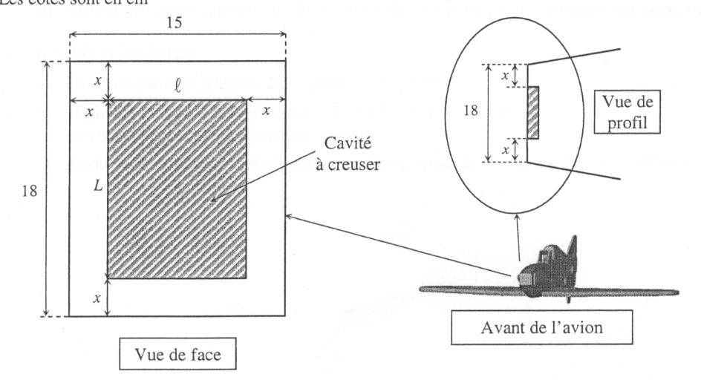
Partie 1 :

1. Dans cette question, on prend x = 2cm. Calculer l’aire, en cm², de la cavité.

2. a) Exprimer la longueur L de la cavité en fonction de x.
b) Exprimer la largeur l de la cavité en fonction de x.

3. Montrer que l’aire A de la cavité a pour expression en fonction de x :

A = 4x² – 66x + 270

Partie 2 :

1. Indiquer la valeur minimale et la valeur maximale de la variable x.

2. On définit la fonction f sur l'intervalle [0 ; 7,5] par : f(x) = 4x² – 66x + 270
Calculer f(0) et f(7,5).

3. On désigne par f’ la dérivée de la fonction f.
A l’aide du signe de f’(x), vérifier que la fonction f est décroissante sur l’intervalle [0 ; 7,5].

4. Compléter le tableau de valeurs de la fonction f en annexe.

5. Tracer la courbe représentative de la fonction f dans le repère de l’annexe.

Partie 3 :

Pour des raisons de solidité, l’aire de la cavité doit être inférieure ou égale à 110cm². La valeur minimale de x pour que cette contrainte soit satisfaite vérifie f(x) = 110.
On souhaite déterminer cette valeur de deux façons différentes.

1. Résolution graphique :
a) Tracer la droite d’équation y = 110 dans le repère de l’annexe.
b) Déterminer graphiquement la valeur minimale de x pour que la contrainte soit satisfaite.

2. Résolution algébrique :
a) Montrer que x est solution de l’équation : 4x² – 66x + 160 = 0
b) Résoudre l’équation du second degré : 4x² – 66x + 160 = 0
Les solutions seront arrondies au dixième.
c) Déduire de la question précédente la valeur minimale de x pour que la contrainte soit satisfaite.

ANNEXE
(À REMETTRE AVEC LA COPIE)

EXERCICE 2:
Partie 2, question 4. Tableau de valeurs de la fonction f.

x | 0 | 1 | 2 | 3 | 5 | 6 | 7,5
f(x)

EXERCICE 2:
Partie 2, question 5. Tracé de la courbe représentative de la fonction f.
Partie 2, question 1.a) et 1b) Résolution graphique.

SCIENCES PHYSIQUES (5 points)

EXERCICE 1: (2,5 points)
Pour protéger la carlingue en fer contre la corrosion, on réalise sa galvanisation par une réaction d’électrolyse d’une solution de sulfate de zinc entre une électrode de zinc et la carlingue.
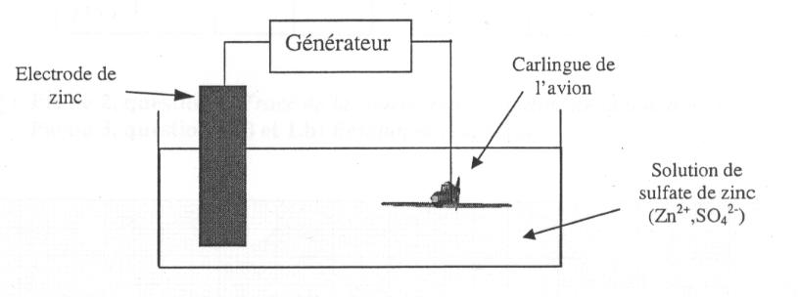

1. Quel est le métal qui se dépose sur le fer ?

2. A quel pôle du générateur doit être reliée la carlingue ? Justifier votre réponse.

3. Recopier et compléter la demi-équation au niveau de la plaque de zinc :

Zn → Zn²⁺ + ……..

Donner le nom de ce type de réaction chimique.

Données : Pouvoir oxydant croissant

Fe²⁺ Fe

Zn²⁺ Zn

EXERCICE 2: (2,5 points)

On peut équiper l’avion d’un moteur d’aéromodélisme qui émet du bruit dans toutes les directions avec une puissance P = 20W.

1. Calculer l'intensité sonore à 5m du moteur. Arrondir au millième.

2. Calculer le niveau d’intensité sonore à cette distance. Arrondir à l’unité.

3. Sachant que le seuil de tolérance de l’oreille est de 85dB, y a-t-il un risque à cette distance pour l’utilisateur de l’avion ?

Rappels : Aire d’une sphère : S = 4πR²
Intensité sonore : I =
Niveau d’intensité sonore : L = 10 log avec I₀ = 10⁻¹² W/m²

